**FrontPanel：用于老年人的触摸屏的有形用户界面**

FrontPanel: Tangible User Interface for Touch-Screens Dedicated to Elderly

外接设备 老年人

【论文内容】：我们将介绍FrontPanel，这是一种有形的用户界面，可增强iPad的辅助功能。 更具体地说，FrontPanel是为因缺乏可触性而难以与触摸屏平板电脑交互的老年人设计的。

【FrontPanel】：与旧的晶体管收音机类似，FrontPanel总共包含六个旋钮，开关和滑块。

**Toggle Switch: Home Button：**iPad上的“主页”按钮是可用于外部屏幕控制的少数几个按钮之一。 几位老年人按住此按钮的时间比预期的要长，并等待操作发生。 实际上，仅在释放按钮时才显示菜单。 我们还注意到，一些老年人忘记了主页按钮是可单击的，并且对触摸不敏感，这通常导致触摸操作而不是单击操作。 拨动开关由向上和向下移动的杆组成，可以立即直观地交互以返回菜单。

**Rocker Switch: Closing Applications：**我们选择了具有弹簧加载的翘板的翘板开关来接管此功能。 与打开/关闭操作类似，用户可以一个一个地关闭应用程序。

**Push Button: Moving from one Page to Another and Select a Program 略**

**Keypad Switch: Menu Navigation 略**

**Encoder Switch: Control Volume 略**

**Slider: Zoom Function 略**

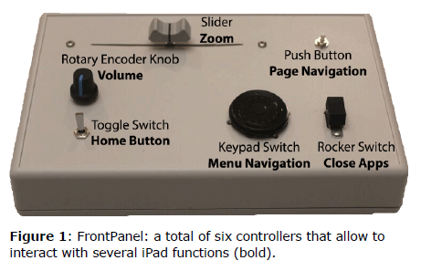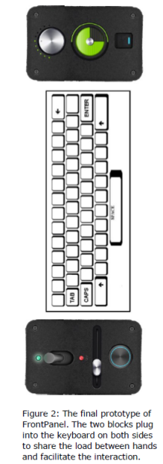

【主观分析】：

Next：可以对使用体验和操作的准确度，时间定量分析

1. 缺乏切实的反馈常常会导致一些错误和挫败感，这些错误和挫败感在老年人中更加突出[3]。确实，在创建经常限制其学习的触摸屏产品时，技术行业在很大程度上忽略了它们在感知和认知方面的局限性。
2. 与平板电脑互动时，老年人经常使用物理键盘来避免使用虚拟键盘。主要是因为他们的手指压力不够强[3]。此外，由于虚拟键的大小，在键入期间会犯一些错误。

【重要引用】：

1.Tpad最终是一种有希望的技术，可以增加老年人对触摸屏平板电脑的兴趣，它是一种增强型平板电脑，该平板电脑通过与触摸屏界面交互时通过调节摩擦力，可以在指尖下方感觉虚拟物体[9]